2019--2020学年越秀区第一学期期末学业水平调研测试
九年级物理试卷

第一部分 选择题(共36分)
一、选择题(每小題3分，共36分)
1、用某滑轮组匀速提升重物，改近后提高了机械效率，若用它把同一物体匀速提到同样的高度，改进后与改进前相比较，下列说法中错误的是（ ）
A.做的总功减少了 B.做的额外功减少了
C.做的有用功增加了 D.做的有用功跟总功的比值增大了
2、在不考虑温度对电阻影响的情况下，下列说法中正确的是（ ）
A.铜丝的电阻一定比铁丝的电阻小
B粗细相同的两根导线，长的那根的电阻一定大
C.长短相同的两根导线，细的那根的电阻一定大
D.同种材料制成的长短相同的导线，细的那根电阻一定大
3、冬天天气寒冷，小明家全部门窗都紧闭，室内没有空气流动，小明爸爸不小心把装了白酒的酒瓶摔破在地上。过一段时间，小明发现全屋都充满了酒的味道，这个现象说明（ ）
A.分子非常小 B.分子间有间隙
C.分子间有相互作用力 D.分子在不停地做无规则运动
4、如图1所示，对于下列的实验中的物理过程，说法正确的（ ）
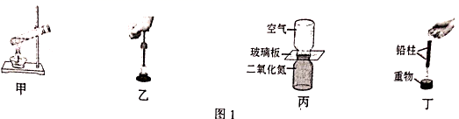
A.图甲中，试管中水蒸气推动塞子冲出去时，水蒸气的内能减少
B.图乙中，厚玻璃管中放少量硝化棉，把活塞迅速压下去时，管内空气的内能减少
C.图丙中，抽去玻璃隔板，两瓶中气体逐渐混合均匀，这是因为空气比二氧化氮的密度大
D.图丁中，将两个铅柱的底面削平、削干净，然后紧紧压在一起，下面吊一重物都不能把 它们拉开，这是因为分子在不停地运动
5、原子的中心是原子核，周围有电子绕核运动，图2是四种原于的结构示意图。请根据图2,你认为下列说法正确的是（ ）
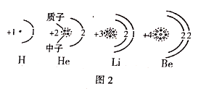
A.原子的电子数和中子数相等
B.所有原子核的中子数与质子数一定相等
C.所有的原子都一定是由电子、质子、中子组成
D.原子的原子核所带的电总量，与核外电子所带的电荷总量相等
6、如图3所示，用带电棒接触原来不带电的验电器的金属球，发现验电器的金属箔张开，下列判断正确的是（ ）
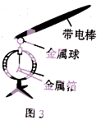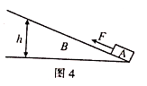
A.带电棒一定带负电 B.带电棒一定失去电子
C.两片金属箔一定带同种电荷 D.两片金属箔一定带异种电荷
7、如图4所示，用沿斜面方向的拉力F,拉着一个物体A在粗糙的斜面B上作匀速直线运动，物体A升高的高度为h，且物体A在发热。在这过程中，物体A的（ ）
A.机械能和内能都增加 B.机械能和内能都不变
C.机械能减少，内能增加 D.机械能增加，内能减少
8、在家庭电路中，导线相互连接处往佳比别处正容易发热，老化得更快。关于连接处的这一小段导体的说法，正确的是（ ）
A.连接处的电阻较小 B.连接处的电流较小
C.连接处的电阻较大 D.连接处的电流较大
9、两定值电阻甲、乙的电流与电压关系图像如图5所示，现将甲、乙并联后接在电压为4V的电源两端(电源电压始终保持不变)。下列分析正确的是（ ）
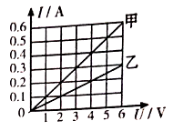
A.甲的电阻是乙的电阻的两倍 B.乙的电阻是甲的电阻的两倍
C.乙的电压是甲的电压的两倍 D.乙的电流是甲的电流的两倍
10、如图6甲所示，该瓶内盛少量水，给瓶内打气后，瓶内空气推动塞子跳起来。在这个塞子跳起的过程中，以下分析正确的是（ ）
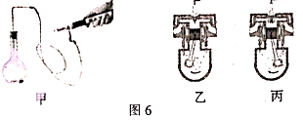
A.瓶内气体密度增大，此过程相当于内燃机图6丙对应的冲程
B.瓶内气内能增大，此过程相当于内燃机图6乙对应的冲程
C.瓶内气体温度保持不变，此过程相当于内燃机图6乙对应的冲程
D.瓶内气体分子热运动减慢，此过程相当于内燃机图6丙对应的冲程
11、有两个额定电压相同的电热水壶甲和乙，甲的额定功率为1200W,乙的额定功率为1800W.两个电热水壶都正常工作时，下列说法中正确的是（ ）
①甲电热水壶两端的电压较低 ②流通江乙电热水壶做功较快
③通过两个电热水壶的电流相等 ④甲电热水壶的电阻较大
⑤乙电热水壶比甲电热水壶一次能烧更多的开水
⑥相同时间内，两个电热水壶消耗的电能不一样
A.只有②是对的 B.②④⑥是对的 C.①③是对的 D.④⑤⑥是对的
12、小明要测量定值电阻Rx阻值，如图7所示连接好电路后，准备读取电压表、电流表示数时，发现两表示数突然都变为0.小明用一条导线检査电路故障，当将该导线两端分别接到a、d接线柱上时，发现电流表有示数，电压表示数仍为0；将该导线两端分别接到c、e接线柱上时，发现电压表有示数，电流表示数仍为0。则由此可以判断故障是（ ）
A.a、b间断路 B.c、d间断路
C.b、c间短路 D.e、ƒ间断路
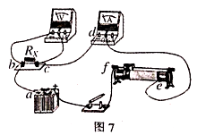
第二部分(共64分)

二、填空、作图题(共26分)
13.随着社会的发展，人民生活水平的日益提高，汽车走进了千家万户。日前，大部分的传统动力汽车仍然是使用汽油机为汽车提供动力的，对于汽油机，当它的能量转化如图8所示，
(1)请你在图中把能量的名称填写完整
(2)在某一段较短的时间内，一台汽油机的能量数据如图8所示，则在此段时间内，这台
热机的效率是 。
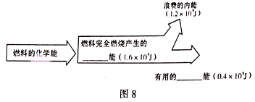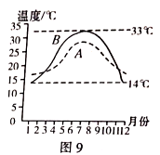
14.图9是某一内陆城市与某一沿海城市年气温变化曲线。从图像可以看出，在一年中，曲线A所示的城市气温变化较 (选填“大”或“小”)，根据水的比热容比砂石的比热容大的特点，曲线A表示的是 (选填“内陆”或“沿海”)城市的年气温变化曲线。
15、把两种不同的金属片插入柠檬，制成“水果电池”，如图10所示、“水果电池”的作用是把 能转化为 能。在该图10甲中可知A金属片是“水果电池”的 极，
把电压表的表盘放大，电压表的示数如图10乙所示，该“水果电池”的电压是 V。
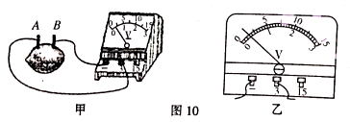
16、如图11甲是小明家电能表的数据或信息。
(1)小明关闭了家里的其他用电器，只让一个电炉正常工作6mn后，观察电能表的铝盘转过了300圈，这个电炉6mn消耗的电能是 kwh；
(2)若小明家的电能表上月尾的示数如图1甲所示，本月尾的示数如图11乙所示，按电费为0.61元/kwh计算，小明家该月应交电费为 元。
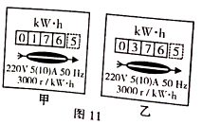
17、拆开图12甲中玩具，发现电源、开关、发光二极管(简称“LED”)、电动机(符号“”)各一个及连接导线。闭合开关时，电动机转动，LED发光，将电动机的一端连线断开，闭合开关，LED发光。
(1)在图12乙方框内画出玩具的电路图
(2)如果把电动机拆掉，将电源正、负极反接，闭合开关时，LED (选填“发光”或“不发光”)
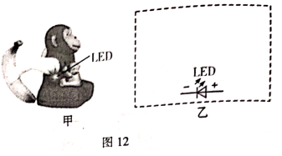
18、如图13甲所示，用大小为15N的水平拉力F1,将重力为20N的物体A匀速直线拉动一段距离5m,若借助如图13乙所示滑轮组，用大小为10N的F2将物体A在同样的水平面上
做匀速直线运动移动相同的距离5m,滑轮组的机械效率为 ,滑轮组的额外功为 J.
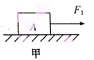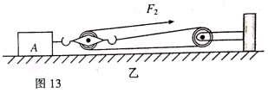
19.阅读短文，回答问题
压力传感器
压力传感器种类很多，电子秤中测力装置所使用的电阻应变式压力传感器就是其中的种，它能够将被测量的压力信号转化成电压信号，电阻应变式压力传感器的原理如图14甲所示，金属梁右端为固定端，左端为自由端，金属渠的上、下表面各紧贴一块完全相同的应变片，应变片结构如图14乙所示，它主要是由基展、金属电阻丝和引线等组成，电阻丝固定在基底上，当应变片被拉长时，金属电阻丝同时被拉长，电阻丝的电阻变大反之，当应变片被压缩时，金属电阻丝变短，电阻丝的电阻变小。
当自由端受到向下的压力F时，金属梁向下弯曲，上应变片被拉长，下应变片被压缩。如果上、下金属电阻丝有大小不变且相等的电流通过时，上应变片引线间两端电压为U1,下应变片引线间两端电压为U2,传感器可以通过输出两个电压的差值U(U=U1-U2)来反映压力F的大小。
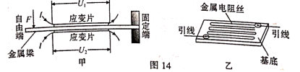
请回答下列两个问题
(1)当金属梁没受到压力时，根据 ，所以U1=U2，U=0
(2)当金属梁受力向下弯曲时，U1 ，U2 。（两空均选填“变大”或“变小”或“不变”）

三、解析题(20小题8分，21小题8分，共16分）
20.小明同学对一个额定电压已经模糊、额定功率为IW的小灯泡进行了研究，利用可调电源按图15甲连接后，闭合开关S,测得通过小灯泡的电流与电压关系如图15乙所示.
(1)根据图15乙判断，实验过程中小灯泡的电阻是 (选填“恒定不变”或“变化”)，你的判断依据是： ；
(2)通过图15乙可知，小灯泡的额定电压是 V；
(3)求：当小灯泡两端的电压为1V时，lmin内小灯泡消耗的电能是多少？
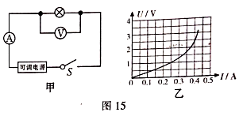

21.有公司设计一种新能源车称为“增程式混合动力汽车”，这种汽车搭载的汽油机并不直接为汽车提供动力，它的原理是，汽车内有一个车载电池，行驶过程中，汽油机带动发电机发电，发电机发电绐电池元电，电池放电给电动机工作，电动机为汽车提供动力，发电机对机械能的利用率非常高，可近似看成转化效率为100%，“增程式混合动力汽车”最初的能量流程如图16甲。按照图16甲的能量流程图，某次实验增程式汽车在一次测试中(车载电池已蓄有一定电量)，它在水平路面上以一定的速度匀速行驶18min,汽车运行的数据稳定，如图16乙。
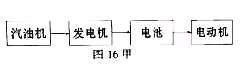
电池总共输出电压 | 500V | 汽车平均效率 | 40%
电池总共输出的电流 | 80A | 汽油消耗的质量 | 2kg
图16乙
(1)求该辆汽车在这次测试中消耗的电能；
(2)请通过计算判断该辆汽车在这段测试中消耗电能后，车载电池的蓄储的总电能是增加
了还是减少了？(汽油的热值：q=4.5×10⁷J/kg)

四、实验、探究题(第22小题6分，第23小题6分，第24小题10分，共22分）
22、对0为支点的轻质杠杆同时施加大小不等的力F1、F2后保持静止，(如图17甲)
(1)此时杠杆是否处于平衡状态？ (选填“是”或“不是”)
(2)画出图17甲中F2的力臂l2
(3)原来处于水平静止位置的轻质杠杆(每格的长度为L)，如图17乙所示受到F1、F2两个力。小明认为“若F₁L₁=F₂L₂,则杠杆平衡”，请问他的判断是否正确？若正确，请说明判断的依据；若不正确，请指出错在哪里.
小明的判断 (选填“正确”或“不正确”)
(填写你认为正确的依据或不正确的错处)
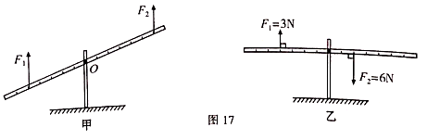
23.小明和小华根据老师提供的电路图(如图18甲所示)，都想探究通过电阻R的电流跟其两
端电压的关系。
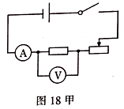
(1)小明连接成如图18乙所示的电路(其中滑动变阻器的连线没有画出)，闭合开关进行实验时发现，无论怎样移动滑片P,电压表和电流表的示数都不为零，但始终没有变化，则该同学把滑动变阻器接入电路中的方式可能是把E、F分別与 相连(填写代号)。
①A、C ②B、D ③C、D ④C、B
(2)小明发现了(1)中的问题并作了改正请用笔画线代替导线把滑动变阻器正确接入电路
中，要求：滑动变阻器的接线柱上端接C,且滑片P向右移动时电流表示数逐渐增大。
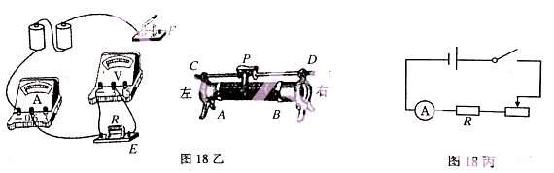
(3)小华连接成如图18丙所示的电路后，最后把电压表进去，闭合开关进行实验，改
变变阻器阻值，记下几组电流表、电压表的读数(如图19甲所示)。请根据图19甲中
的数据在图19乙中描点并连线。由这一图线可以推知：小华连接电路时，可能把电压
表接在了 (选填“电流表”或“开关”或“变阻器”或“电阻R”)两端。
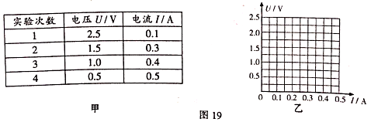
24.在“测量小灯泡额定功率”实验中，老师给同学们提供的器材有：小灯泡(额定电压为2.5V,正常发光时灯丝电阻约为10Ω)、电源(电压恒为6V)、电流表、电压表、开关各一个，导线若干，有“10Ω 1A”和“20Ω 1A”两个滑动变阻器可供选择。
(1)在虚框图内画出与20甲连接情况对应的电路图。
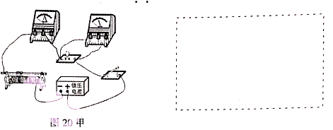
(2)通过估算，在连接电路时，应该选择上述两个滑动变阻器中的 连入电路，才
能保证实验的顺利进行。
(3)在连接电路时，开关应 (选填“断开”或“闭合”)，滑片移到最大值位置.
(4)同学们连接好电踣，发现当闭合开关时，电流表指针偏转情况如图20乙所示，造成
这种现象的原因是: .
(5)同学们纠正了错误，再次止确连接好电路，闭合开关，发现电压表、电流表均有示数，但小灯泡不亮，经检查，电路中各元件完好，请分析出现这种现象的原因是：
。为了能使小灯泡发光，下一步应进行的操作是： 。
(6)某同学移动滑片P到某一点时，电压表示数如图20丙所示，示数为 V,若想测量小灯泡的额定功率，则要把滑动变阻器接入电路中的电阻值 (选填“变小”或“变大”)
(7)再次移动滑片P的位置，使电压表的示数2.5V,这时电流表的示数为图20丁所示，示数为 A,该小灯泡的额定功率是 W.

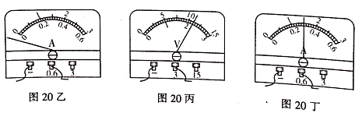

参考答案
一、选择题
题号 | 1 | 2 | 3 | 4 | 5 | 6 | 7 | 8 | 9 | 10 | 11 | 12
答案 | C | D | D | A | D | C | A | C | B | D | B | B

二、填空作图题
13、（1）内 机械 （2）25%
14、小 沿海
15、化学 电 正 0.3
16、（1）0.1 （2）122
17、（1）图略 （2）不发光
18、50% 75
19、（1）U=IR得，电流I与电阻R都不变 （2）变大 变小

三、解析题
20、（1）变化 通过小灯泡的电流与灯两端的电压不成正比
（2）2.5V
（3）15J
21、（1）W=UIt=500V×80A×1080s=4.32×10⁷J
（2）汽油放出的热量：Q_{放}=2kg×4.5×10⁷J=9×10⁷J
转化的电能：W_{电}=40%×9×10⁷J=3.6×10⁷J
而3.6×10⁷J<4.32×10⁷J
所以电池的蓄储的总电能是减少了

四、实验探究题
22、（1）是 （2）图略 （3）不正确 没有考虑两个力的方向
23、（1）③ （2）图略 （3）图略 滑动变阻器
24、（1）图略 （2）20Ω 1A （3）断开 （4）电流表的正负接线柱接反
（5）小灯泡的实际功率太小 把滑片P向右移动，使滑动变阻器的阻值变小
（6）2.2 变小 （7）0.3 0.75

